

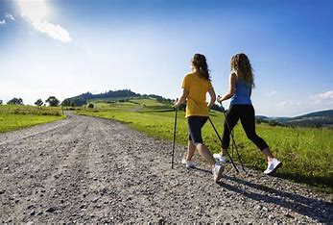**NW FAMILY TEAM Płock, jako Partner lokalny projektu pn.: „Płocki Lokalny Ośrodek Wiedzy i Edukacji” zaprasza na aktywny lipiec z nordic walking.**

Masz już dość siedzenia w czterech ścianach? Masz poczucie, że warto zadbać o formę fizyczną? A może po prostu chciałbyś bądź chciałabyś miło spędzić czas w towarzystwie innych ludzi i w zgodzie z otaczającą nas naturą? Zapraszamy na spacery z kijkami organizowane przez **NW Family Team Płock,** Partnera lokalnego w projekcie pn.: „Płocki Lokalny Ośrodek Wiedzy i Edukacji” współfinansowanym ze środków Europejskiego Funduszu Społecznego Plus, w ramach Programu Fundusze Europejskie dla Mazowsza 2021 – 2027.

**Kiedy?** Lipiec 2025 r. – każdy czwartek i każda niedziela

**Czas i miejsce spotkania**:

Czwartki o godz.18:00, zbiórka przy stadionie w Borowiczkach

Niedziela o godz. 9:00, zbiórka przy szlabanie w Grabinie (okolice hotelu Rusałka)

**Zgłoszenia przyjmowane będą telefonicznie!** lub **na adres e-mail**  [lowe.plock@wp.pl](mailto:lowe.plock@wp.pl).

od poniedziałku do piątku w godz. 8:00 – 16:00

tel. 788 306 619 lub 788 306 432

#FunduszeUE #FunduszeEuropejskie

